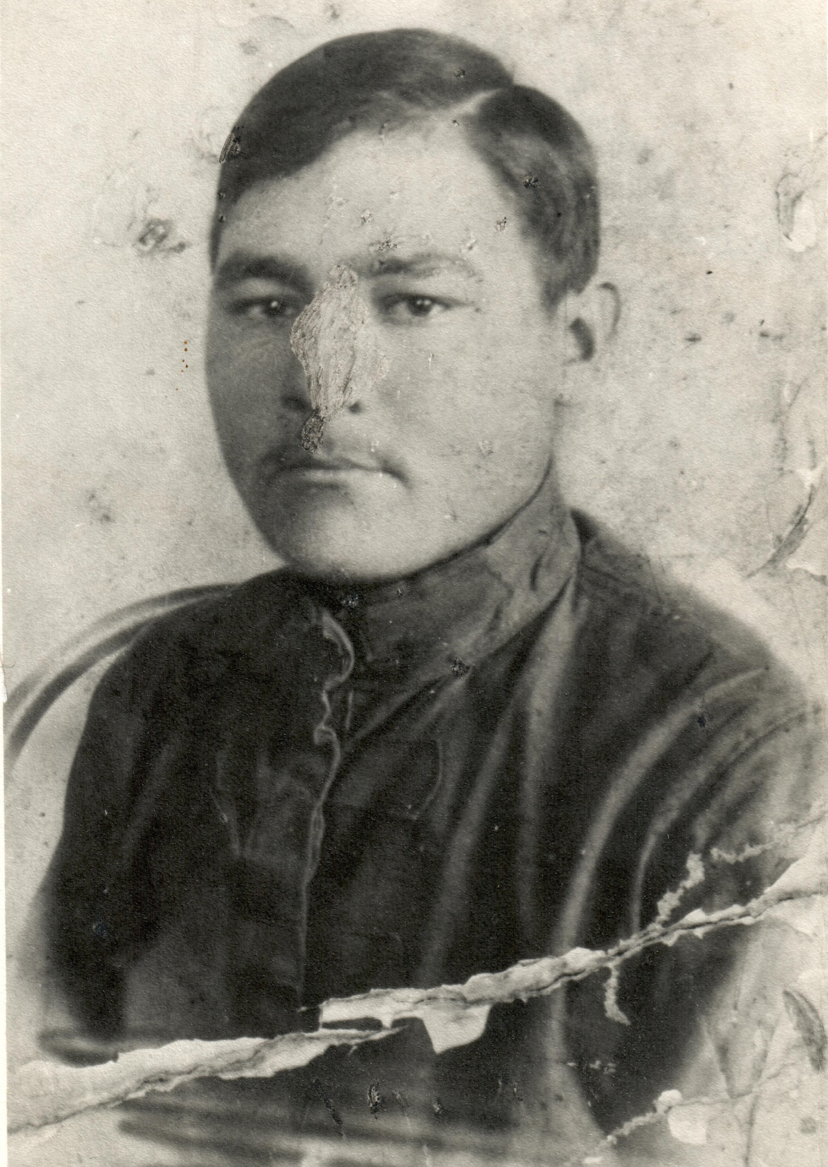

МОРОЗОВ ПЕТР ВАСИЛЬЕВИЧ

1899-1977г.